ТЕМА №19.Группа АМ18.28 05 2020г.Разборка и сборка карданного вала
Опубликовано в Outlander (c 2003 г.в.)
Снятие стопорного кольца
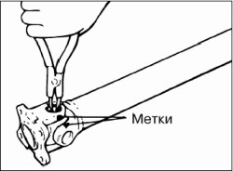
Перед снятием стопорного кольца нанесите метки относительно положения вилок карданного шарнира.

Снятие подшипника крестовины карданного шарнира
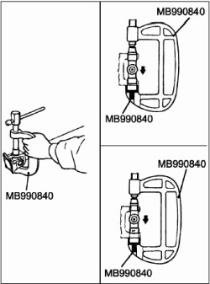
С помощью специального инструмента выпрессуйте подшипник крестовины с одной стороны карданного шарнира, нажимая на подшипник с другой стороны крестовины.
Переставьте специальный инструмент на другую сторону и выпрес-суйте второй подшипник, нажимая на крестовину.

ВНИМАНИЕ
Не допускается выбивание подшипников при снятии, так как это может привести к нарушению балансировки карданного вала.

Снятие вилки промежуточной опоры
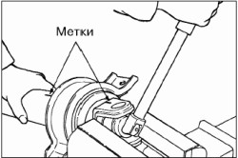
Перед снятием вилки промежуточной опоры вала нанесите установочные метки относительного положения вилки и промежуточного карданного вала.

Снятие промежуточной опоры в сборе
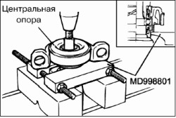
Нанесите метки относительного положения промежуточного карданного вала, ШРУСа в сборе и фланца, затем отверните болт.
С помощью съемника снимите промежуточную опору в сборе с промежуточного карданного вала.

ВНИМАНИЕ
Использование чрезмерного количества смазки приведёт к трудностям при сборке и неправиль ной подборке стопорных колец

Снятие ШРУСа в сборе
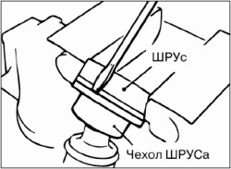
Снимите защитный чехол с ШРУСа в сборе.
Нанесите метки относительного положения наружной обоймы, сепаратора и внутренней обоймы ШРУСа, затем снимите стопорное кольцо, наружную обойму и шарики.

ПРИМЕЧАНИЕ
Запомните или запишиье расположение шариков, чтобы не перепутать их оригинальное расположение при установке.

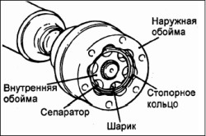
С помощью универсального съемника снимите внутреннюю обойму и сепаратор ШРУСа с промежуточного карданного вала.
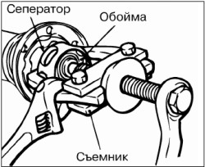
Удалите старую смазку и очистите наружную и внутреннюю обоймы, сепаратор и шарики ШРУСа.

Снятие защитного чехла ШРУСа
Если предполагается повторная установка защитного чехла ШРУСа, то перед его снятием обмотайте шлицы заднего карданного вала изоляционной лентой.

Установка защитного чехла ШРУСа
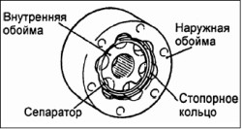
Установите хомут защитного чехла ШРУСа.
Обмотайте шлицы промежуточного карданного вала изоляционной лентой, затем установите защитный чехол ШРУСа.

Установка ШРУСа в сборе
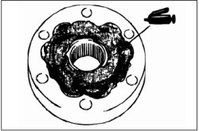
Нанесите тонкий слой специальной консистентной смазки в канавки под шарики на наружной и внутренней обоймах ШРУСа.
Установите наружную обойму, сепаратор, шарики и внутреннюю обойму, совместив метки относительного положения.
Установите стопорное кольцо.
Нанесите специальную консистентную смазку в ШРУС в сборе.
Количество: 90–100 г.
Нанесите немного специального клея в трех точках на поверхности канавок под шарики (показано на рисунке стрелками), расположенных на одинаковом расстоянии друг от друга по окружности ШРУСа, в которых есть проточки под резиновое уплотнение и затем установите резиновое уплотнение на ШРУС.
Клей: ЗМ Stud Locking №4170 или равнозначный.
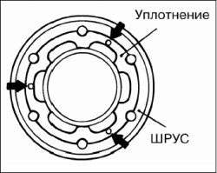
Расположите ШРУС так, чтобы сторона с проточками, на которые ранее было установлено резиновое уплотнение ШРУСа, была направлена к защитному чехлу ШРУСа.
Совместите метки на ШРУСе в сборе и промежуточном карданном валу, затем с помощью инструментальной головки установите ШРУС в сборе на промежуточный карданный вал.
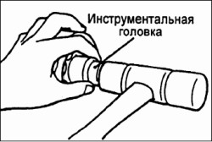
Совместите отверстия под болты на защитном чехле ШРУСа и ШРУСе в сборе с помощью болтов крепления, и установите защитный чехол на ШРУС.
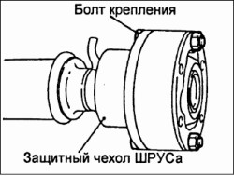
Установите резиновое уплотнение на ШРУС со стороны фланца.

Установка хомута защитного чехла ШРУСа
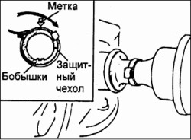
Расположите замок хомута защитного чехла так, чтобы он находился на противоположной стороне защитного чехла относительно бобышек чехла, обеспечивающих вентиляцию (указано стрелкой на рисунке). Убедитесь в отсутствии смазки вокруг бобышек защитного чехла, так как смазка затруднит вентиляцию через каналы.

Установка промежуточной опоры в сборе, фланца и самоконтрящейся гайки
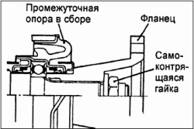
Установите промежуточную опору в сборе на промежуточный карданный вал, как показано на рисунке.
Совместите ранее сделанные установочные метки относительного положения на фланце и промежуточном карданном валу.
Плотно прижмите фланец и промежуточную опору в сборе, затягивая самоконтрящуюся гайку.

Установка промежуточной опоры в сборе, вилки промежуточной опоры и самоконтрящейся гайки
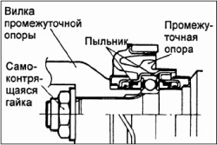
Установите промежуточную опору в сборе на промежуточный карданный вал, как показано на рисунке.
Совместите метки относительно положения вилки промежуточной опоры и промежуточного карданного вала.
Плотно прижмите вилку и промежуточную опору в сборе, затягивая самоконтрящуюся гайку.

Установка крестовины и подшипника
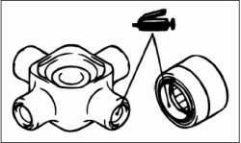
Нанесите смазку на и рабочие поверхности крестовины подшипников.

ВНИМАНИЕ
Использование чрезмерного количества смазки приведет к трудностям при сборке и неправильной подборке стопорных колец.

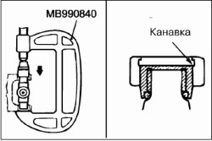
С помощью специального инструмента запрессуйте подшипник крестовины в вилку так, чтобы канавка под стопорное кольцо была полностью видимой. Внимание: будьте осторожны при запрессовке подшипников крестовины, так как перекос подшипника при запрессовке приведет к повреждению его крестовиной.
С помощью специального инструмента запрессуйте подшипник противоположной стороны крестовины в вилку.
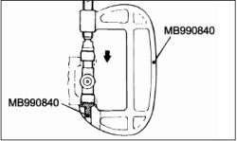
Совместите метки относительного положения вилки и карданного вала, установите вторую пару подшипников крестовины карданного шарнира в соответствии с процедурами, приведенными в подпунктах «а» и «б».

Установка стопорного кольца
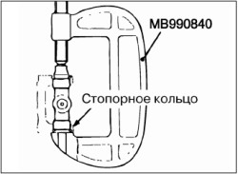
Установите стопорное кольцо с одной стороны крестовины карданного шарнира.
Установите съемник со стороны, противоположной той, где установлено стопорное кольцо и запрессуйте подшипник до касания со стопорным кольцом.
Установите стопорное кольцо с противоположной стороны. Измерьте осевой зазор подшипника крестовины карданного шарнира (между стопорным кольцом и подшипником) с помощью плоского щупа.
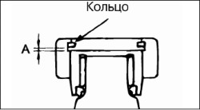
Номинальный зазор:0,02–0,06 мм.

ВНИМАНИЕ
Стопорные кольца с обеих сторон должны быть одинаковой толщины.

Если осевой зазор превышает номинальное значение, то отрегулируйте его, подобрав стопорное кольцо подходящей толщины.

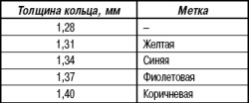

САМОСТОЯТЕЛЬНАЯ ДИАГНОСТИКА И УСТРАНЕНИЕ НЕИСПРАВНОСТЕЙ КАРДАННОЙ ПЕРЕДАЧИ ВАЗ 2107
4 356
Карданный вал на автомобилях семейства ВАЗ является довольно надёжным узлом. Однако и он нуждается в периодическом обслуживании. Все неисправности карданной передачи следует устранять в кратчайшие сроки. В противном случае могут возникнуть более серьёзные и дорогостоящие неприятности.
СОДЕРЖАНИЕ
- Назначение и устройство карданного вала ВАЗ 2107
  - Устройство кардана
  - Устройство крестовины
  - Виды карданных валов
  - Шрусовый кардан
- Крепление кардана ВАЗ 2107
  - Болты крепления кардана
  - Эластичная муфта
- Неисправности кардана
  - Вибрация
  - Стук
  - Щелчки при трогании
- Ремонт кардана ВАЗ 2107
  - Демонтаж кардана
  - Замена крестовины кардана
    - Видео: замена крестовины ВАЗ 2107
  - Замена подвесного подшипника
    - Видео: замена подвесного подшипника ВАЗ 2107
  - Сборка кардана
- Балансировка кардана ВАЗ 2107
  - Видео: балансировка кардана

НАЗНАЧЕНИЕ И УСТРОЙСТВО КАРДАННОГО ВАЛА ВАЗ 2107
Карданный вал — механизм, соединяющий коробку передач с редуктором заднего моста и предназначенный для передачи крутящего момента. Наибольшее распространение передача такого типа получила на автомобилях с задним и полным приводом.

УСТРОЙСТВО КАРДАНА
Карданный вал ВАЗ 2107 состоит из следующих элементов:
- одна или несколько секций из тонкостенной полой трубы;
- шлицевое раздвижное соединение;
- вилка;
- крестовина;
- подвесной подшипник;
- элементы крепления;
- задний подвижный фланец.
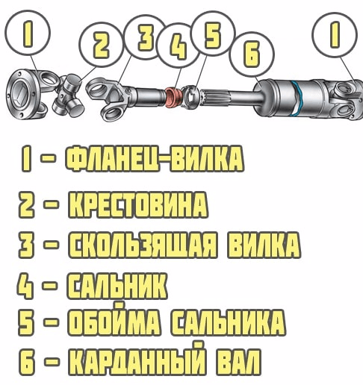
Карданный вал ВАЗ 2107 имеет довольно простое устройство
Карданная передача быть одновальной или двухвальной. Второй вариант предполагает использование промежуточного механизма, к задней части которого прикреплён хвостовик со шлицами снаружи, а на передней через шарнир зафиксирована скользящая втулка. В одновальных конструкциях промежуточный участок отсутствует.
₽подшипник карданного вала?Ответ на ваш вопрос у нас на сайте, работаем быстро, качественно и надёжноkorundik.ru Подшипники в Улан-удэ.Поставщик подшипников в Восточной Сибири. Опт и розница.Ремни, сальники, смазки.podshipnik38.ru 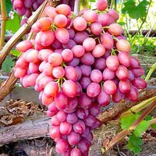Виноград Кишмиш ЛучистыйКупить за 299 ₽. Сочный, крупноплодный, восхитительный мускат! 9,7 из 10...abekker.ru
Передняя часть кардана крепится к коробке передач через подвижную муфту на шлицевом соединении. Для этого на конце вала есть отверстие с внутренними шлицами. Устройство кардана предполагает продольное перемещение этих шлицов в момент вращения. Конструкцией также предусмотрен подвесной подшипник, прикреплённый с помощью кронштейна к кузову. Он является дополнительной точкой крепления кардана и предназначен для ограничения амплитуды его движения.
Между средним и передним элементом карданного вала расположена вилка. Вместе с крестовиной она передаёт крутящий момент при изгибе кардана. Задняя часть вала прикреплена к редуктору заднего моста через фланец. Хвостовик посредством внешних шлицов входит в зацепление с фланцем главной передачи.
Кардан является унифицированным для всех классических моделей ВАЗ.
Подробнее о КПП ВАЗ-2107: https://bumper.guru/klassicheskie-modeli-vaz/kpp/kpp-vaz-2107–5-stupka-ustroystvo.html

УСТРОЙСТВО КРЕСТОВИНЫ
Крестовина ВАЗ 2107 предназначена для совмещения осей кардана и передачи момента при изгибе его элементов. Шарнир обеспечивает соединение вилок, прикреплённых к концам механизма. Основным элементом крестовины являются игольчатые подшипники, благодаря которым кардан может двигаться. Эти подшипники вставляются в отверстия вилок и фиксируются стопорными кольцами. При износе шарнира карданный вал начинает стучать во время движения. Изношенная крестовина всегда меняется на новую.
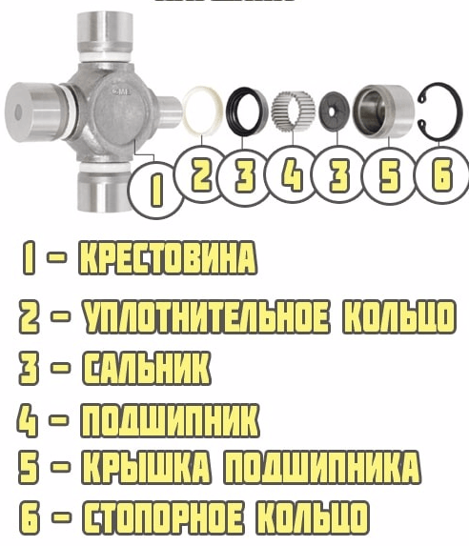
Брагодаря крестовине становится возможным вращение кардана под разными углами

ВИДЫ КАРДАННЫХ ВАЛОВ
Карданные валы бывают следующих типов:
- с шарниром равных угловых скоростей (ШРУС);
- с шарниром неравных угловых скоростей (классическая конструкция);
- с полукарданными упругими шарнирами;
- с жёсткими полукарданными шарнирами.
Классический кардан состоит из вилки и крестовины с игольчатыми подшипниками. Такими валами оснащается большая часть заднеприводных автомобилей. Карданы со ШРУСами обычно устанавливаются на внедорожниках. Это позволяет полностью устранить выбрацию.
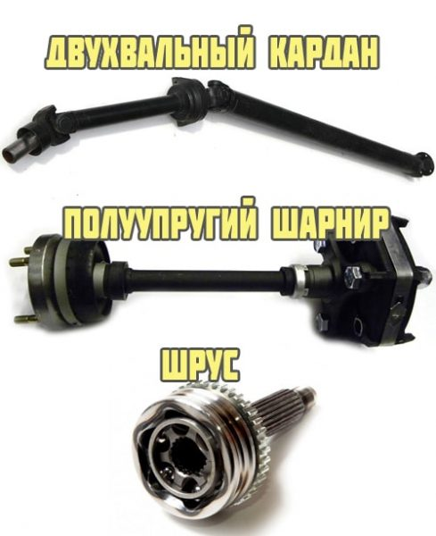
Существует несколько видов карданов: на ШРУСах, с упругими и жесткими шарнирами
Механизм с упругими шарнирами состоит из резиновой муфты, способной передавать крутящий момент при углах не более 8˚. Так как резина довольно мягкая, кардан обеспечивает плавное начало движения и предотвращает резкие нагрузки. Такие валы не нуждаются в техническом обслуживании. Жёсткий полукарданный шарнир имеет сложную конструкцию, предполагающую передачу крутящего момента благодаря зазорам в шлицевом соединении. Такие валы имеют ряд недостатков, связанных с быстрым износом и сложностью изготовления, и в автомобильной индустрии не используются.
₽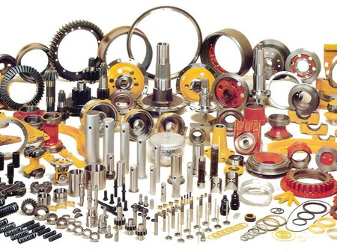Здесь можно найти все запчасти!texdog.ru Лучшие ЦЕНЫ на PETRONAS Uraniaezzap.ru 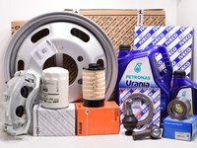Не нашли запчасти на IVECO Daily?cubauto.ru Продавец: КубАвто. ОГРНИП: 313784701800885

ШРУСОВЫЙ КАРДАН
Несовершенство конструкции классического кардана на крестовинах проявляется в том, что при больших углах возникают вибрации и теряется крутящий момент. Карданный шарнир может отклониться максимум на 30–36˚. При таких углах механизм может заклинить или совсем выйти из строя. Этих недостатков лишены карданные валы на ШРУСах, обычно состоящие из:
- шариков;
- двух колец (наружного и внутреннего) с канавками для шариков;
- сепаратора, ограничивающего движение шариков.
Максимально возможный угол наклона кардана такой конструкции составляет 70˚, что заметно выше, чем у вала на крестовинах. Существуют и другие конструкции шрусовых карданов.
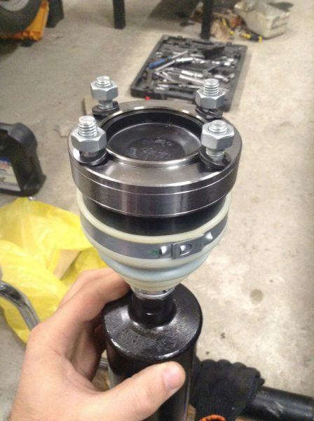
Шрусовой кардан позволяет передавать крутящий момент под большими углами

КРЕПЛЕНИЕ КАРДАНА ВАЗ 2107
Кардан ВАЗ 2107 крепится в нескольких местах:
- задняя часть фиксируется болтами к фланцу редуктора заднего моста;
- передняя часть представляет собой подвижное шлицевое соединение с эластичной муфтой;
- средняя часть кардана крепится к кузову через поперечину подвесного подшипника.
Узнайте больше о ремонте заднего моста: https://bumper.guru/klassicheskie-modeli-vaz/zadnij-most/reduktor-zadnego-mosta-vaz-2107.html

БОЛТЫ КРЕПЛЕНИЯ КАРДАНА
Для крепления кардана на ВАЗ 2107 используются четыре болта размерностью М8х1.25х26 с конической головкой. На них накручивается самостопорящаяся гайка с кольцом из нейлона. Если болт при закручивании или откручивании проворачивается, его стопорят отвёрткой.
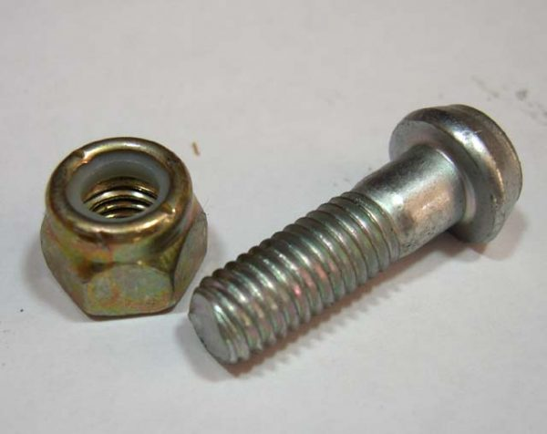
Кардан ВАЗ 2107 крепится четырьмя болтами М8 с конической головкой

ЭЛАСТИЧНАЯ МУФТА
Эластичная муфта представляет собой промежуточный элемент для соединения крестовины кардана и вторичного вала коробки. Для снижения вибрации она изготовлена из резины высокой прочности. Муфта снимается при механических повреждениях для замены или при ремонте коробки передач. При установке старой муфты потребуется хомут соответствующего размера для её стягивания. Новые эластичные муфты обычно продаются в комплекте с хомутом, который после установки снимается.
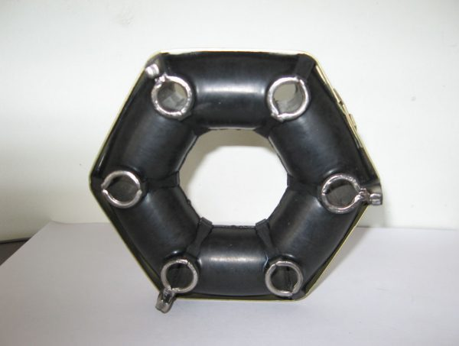
Эластичная муфта обеспечивает соединение вторичного вала коробки передач и крестовины кардана

НЕИСПРАВНОСТИ КАРДАНА
Карданный вал ВАЗ 2107 в процессе эксплуатации под воздействием постоянных нагрузок изнашивается. Больше всего износу подвергается крестовина. В результате кардан теряет свои оригинальные характеристики, появляется вибрация, стуки и т. п.

ВИБРАЦИЯ
Иногда во время движения на ВАЗ 2107 начинает вибрировать кузов. Причина этого обычно кроется в карданной передаче. Это может быть установка вала изначально низкого качества или неправильная сборка узла. Вибрация может появиться и при механических воздействиях на кардан при наезде на препятствия или при ДТП. Такая проблема также может быть следствием неправильной закалки металла.
Причин, приводящих к дисбалансу карданной передачи, немало. Вибрация может появиться при больших нагрузках. Кроме этого, кардан ВАЗ 2107 может деформироваться даже при нечастой эксплуатации автомобиля. Это тоже приведёт к возникновению вибрации. В таких ситуациях требуется балансировка или замена узла, причём проблема должна быть устранена немедленно. В противном случае вибрация кардана может привести к разрушению крестовин и редуктора заднего моста, и стоимость ремонта многократно возрастёт.
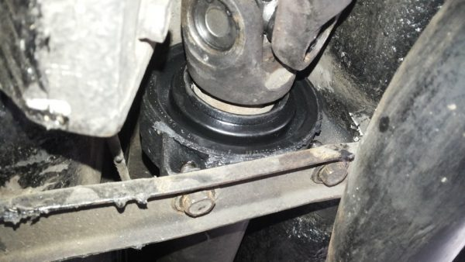
Возникновение вибрации кузова ВАЗ 2107 может быть связано с повреждениями подвесного подшипника
Кроме этого, вибрация может могут возникнуть из-за резинового элемента подвесного подшипника. Резина со временем становится менее эластичной, и баланс может нарушиться. Выработка подшипника тоже может привести к вибрации кузова при трогании с места. Это, в свою очередь, может стать причиной преждевременного выхода из строя крестовин. При покупке нового подвесного подшипника особое внимание следует обратить на эластичность резиновой подвески и лёгкость вращения самого подшипника. Никаких заеданий и люфтов быть не должно.
Читайте о неисправностях подшипника ступицы: https://bumper.guru/klassicheskie-modeli-vaz/hodovaya-chast/zamena-stupichnogo-podshipnika-vaz-2107.html

СТУК
Неисправности и износ отдельных элементов карданного вала ВАЗ 2107 в результате трения приводит к образованию люфтов в механизме и, как следствие, к появлению стуков. Наиболее часто причинами стука является:
- Неисправная крестовина. Стук появляется в результате износа и разрушения подшипников. Деталь следует заменить.
- Ослабления затяжки болтов крепления кардана. Проблема решается осмотром и затягиванием ослабленных соединений.
- Сильный износ шлицевого соединения. В этом случае меняют шлицы карданной передачи.
- Люфт подвесного подшипника. Подшипник меняется на новый.
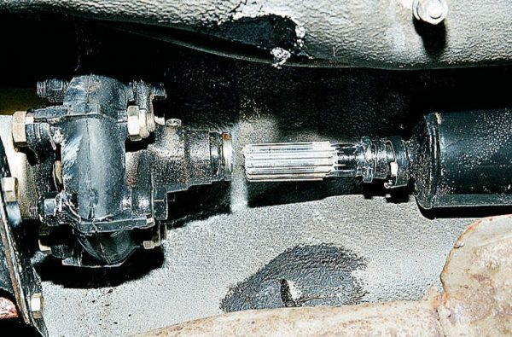
Стук в карданной передаче может быть следствием сильной выработки шлицевого соединения
Для увеличения срока службы элементов карданной передачи необходимо их периодическое обслуживание, предполагающее смазку с помощью специального шприца. Если крестовины являются необслуживаемыми, при появлении люфта их просто заменяют. Подвесной подшипник и крестовины смазываются «Литолом-24» через каждые 60 тыс. км. пробега, а шлицевая часть — «Фиолом-1» через каждые 30 тыс. км.

ЩЕЛЧКИ ПРИ ТРОГАНИИ
Часто при трогании классических моделей ВАЗ можно услышать щелчки. Они имеют характерный металлический звук, являются следствием люфта в каком-либо элементе кардана и могут быть вызваны следующими причинами:
- вышла из строя крестовина;
- выработалось шлицевое соединение;
- ослаблены болты крепления кардана.
В первом случае крестовина меняется на новую. При выработке шлицевого соединения потребуется заменить передний фланец кардана. Если же это не поможет, придётся менять карданный вал полностью. При ослаблении болтов крепления их необходимо просто надёжно затянуть.
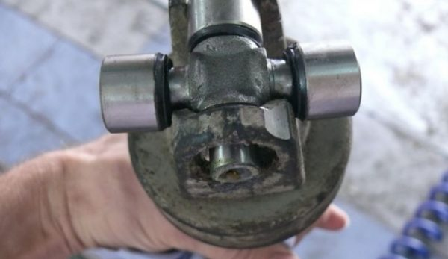
Причиной щелчков при трогании может стать люфт в подшипниках крестовины

РЕМОНТ КАРДАНА ВАЗ 2107
Демонтировать кардан ВАЗ 2107 для ремонта или замены можно без эстакады или подъёмника. Для этого потребуется:
- рожковый и торцевой ключи на 13;
- плоская отвёртка;
- головка на 13 с воротком или трещоткой;
- молоток;
- пассатижи.
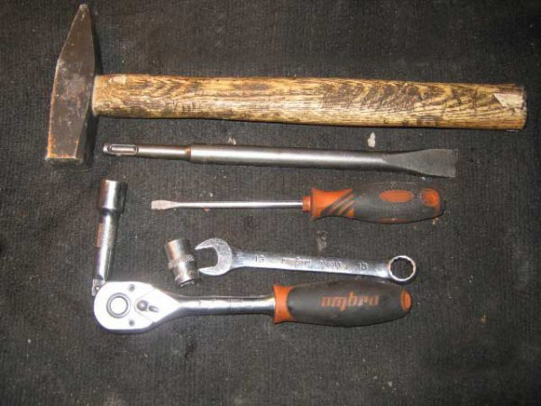
Для ремонта кардана потребуется стандартный набор инструментов

ДЕМОНТАЖ КАРДАНА
Для ремонта или замены эластичной муфты кардан потребуется снять с автомобиля. Его демонтаж осуществляется в следующем порядке:
- Стояночным тормозом фиксируются задние колёса.
- Откручиваются четыре болта крепления кардана к заднему редуктору.
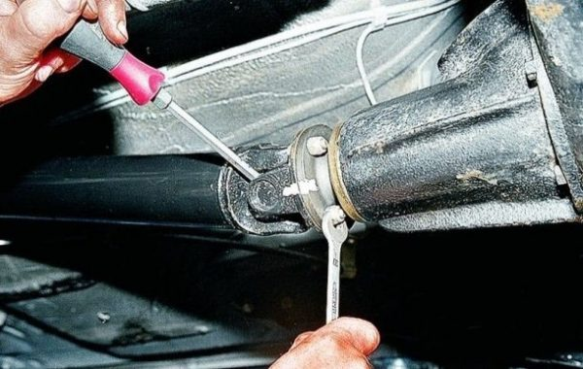
Задняя часть кардана крепится к редуктору заднего моста четырьмя болтами
- Отворачиваются две гайки крепления подвесного подшипника к кузову.
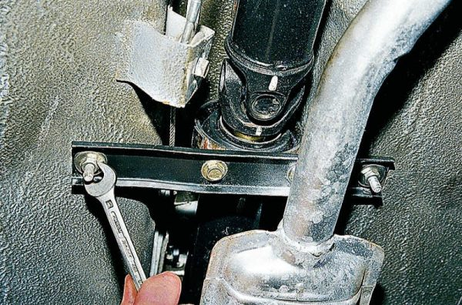
Для демонтажа кронштейна подвесного подшипника необходимо открутить две гайки
- Несильным ударом молотка вал выбивается из шлицев. Если муфта работоспособна, снимать её не нужно.
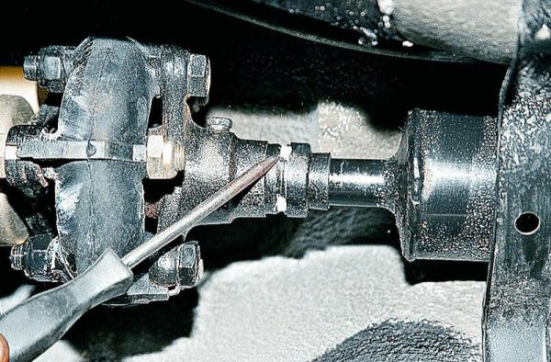
Для снятия кардана со шлицев нужно несильно ударить по валу молотком
- На кардан и фланец заднего моста наносятся метки (насечки молотком, отвёрткой или зубилом), чтобы при последующей сборке их положение не изменилось. В противном случае возможно появление шумов и вибраций.
При демонтаже на кардан и фланец для облегчения последующей сборки наносят метки

ЗАМЕНА КРЕСТОВИНЫ КАРДАНА
Если в шарнирах появился люфт, крестовину обычно меняют на новую. Дело в том, что изношенные игольчатые подшипники ремонту не подлежат. Демонтаж крестовины после снятия кардана осуществляется следующим образом:
- Специальным съёмником или подручными инструментами вынимают стопорные кольца, удерживающие стаканы шарниров в пазах.
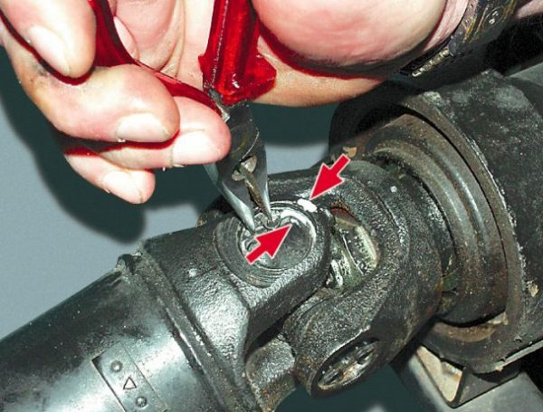
Стаканы шарниров удерживаются в пазах стопорными кольцами, которые при демонтаже крестовины необходимо удалить
- Нанося резкие удары по крестовине молотком, снимаются стаканы. Вышедшие в результате ударов из своих посадочных мест стаканы вынимаются плоскогубцами.
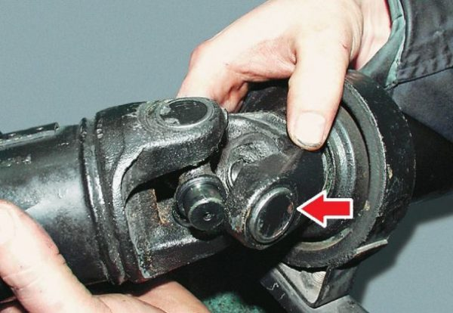
В результате ударов по крестовине молотком стаканы выходят из своих посадочных мест
- Посадочные места под шарнир очищаются от загрязнений и ржавчины мелкой наждачной бумагой.
- Новая крестовина устанавливается в обратной последовательности.
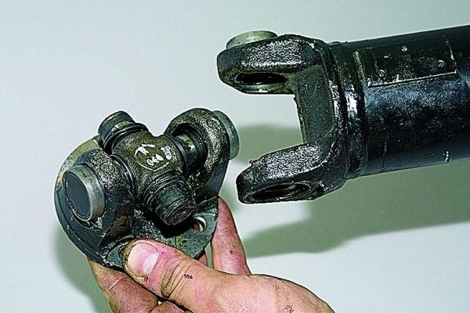
Установку новой крестовины производят в обратной последовательности

ВИДЕО: ЗАМЕНА КРЕСТОВИНЫ ВАЗ 2107

ЗАМЕНА ПОДВЕСНОГО ПОДШИПНИКА
Если подшипник или резиновая подвеска выработали свой ресурс, замена производится в следующем порядке:
- С автомобиля снимают кардан и разъединяют вилки в его центральной части.
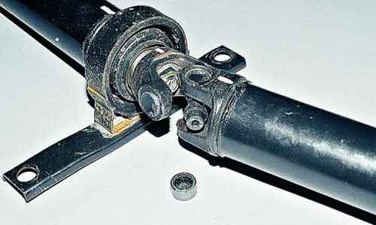
Для получения достепа к гайке крепления подшипника потребуется разъединить вилки кардана
- Ключом на 27 ослабляют центральную гайку крепления подшипника на валу.
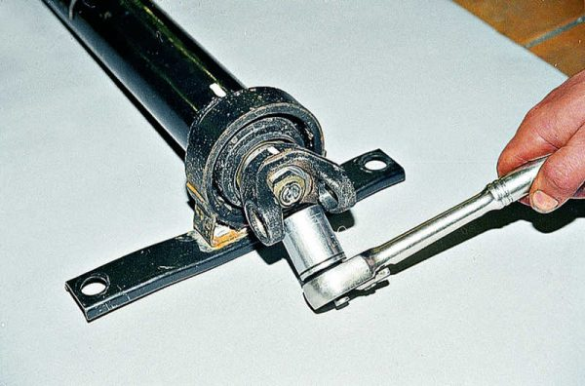
Гайка крепления подшипника на валу ослабляется ключом на 27
- Съёмником выпрессовывают вилку, отворачивают гайку и снимают саму вилку.
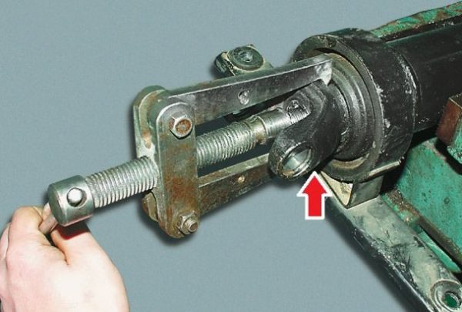
Для демонтажа вилки кардана используют специальный съёмник
- Откручивают два болта крепления подшипника к поперечине. Поперечину снимают.
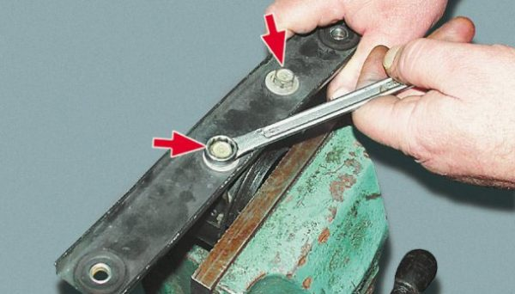
Чтобы снять подвесной подшипник с поперечины, нужно открутить два болта
- Промежуточную опору с подвесным подшипником устанавливают на проставки (например, на уголок). Подшипник сбивается с помощью головки.
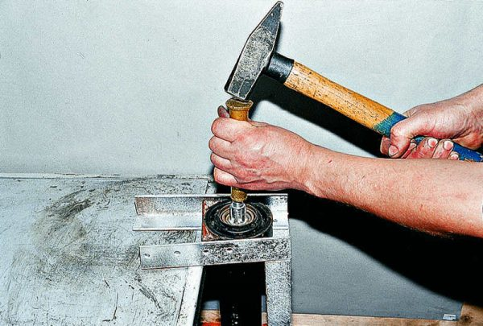
Установив подшипник на металлические уголки, карданный вал выбивают молотком
- При замене подшипника без резиновой части подходящим инструментом снимают стопорное кольцо и, наставив подходящую головку, выбивают сам подшипник.
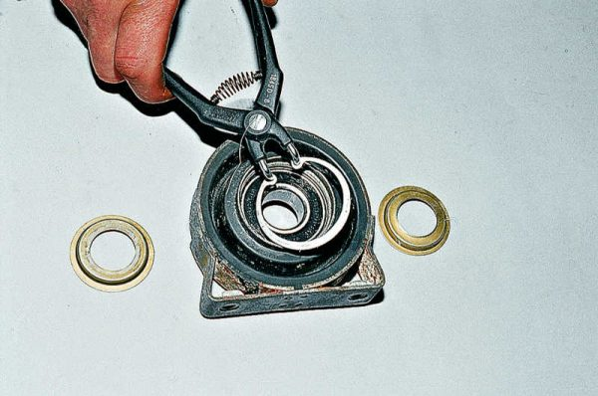
При замене подшипника без резиновой части снимают стопорное кольцо и выбивают сам подшипник
- Сборку производят в обратной последовательности, предварительно смазав подшипник.

ВИДЕО: ЗАМЕНА ПОДВЕСНОГО ПОДШИПНИКА ВАЗ 2107

СБОРКА КАРДАНА
Сборка и установка карданного вала на ВАЗ 2107 производится в обратной последовательности. При этом следует обращать внимание на следующие немаловажные моменты:
- При ремонте подвесного подшипника перед установкой вилки шлицевое соединение и саму вилку необходимо смазать. Лучше всего для этого подойдёт «Литол».
- Гайку крепления вилки следует закручивать динамометрическим ключом с моментом 79,4–98 Нм. После этого гайку нужно зафиксировать металлической наставкой.
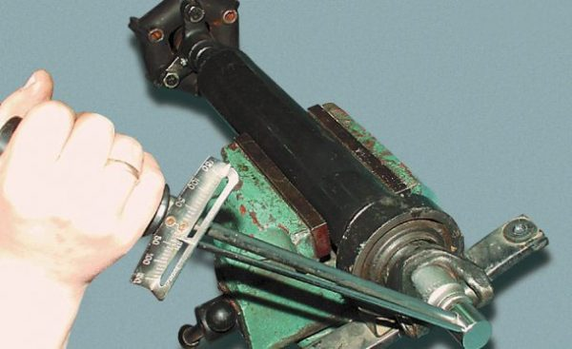
Гайка крепления подвесного подшипника закручивается динамометрическим ключом
- После установки обоймы сальника и самого сальника, а также фланца на шлицевое соединение, обойму следует зафиксировать путём загибания усиков отвёрткой.
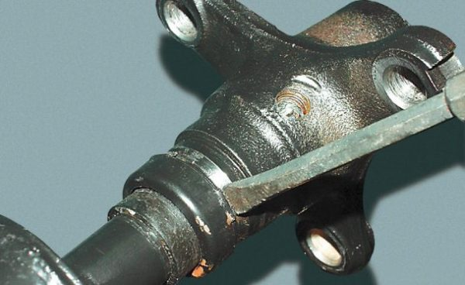
Чтобы зафиксировать обойму на валу, нужно загнуть усики при помощи подходящей отвертки
- Шлицевое соединение переднего вала нужно смазать с помощью специального шприца. Для этого рекомендуют использовать «Фиол-1» и «Шрус-4». Этим же шприцем смазываются и сами крестовины.
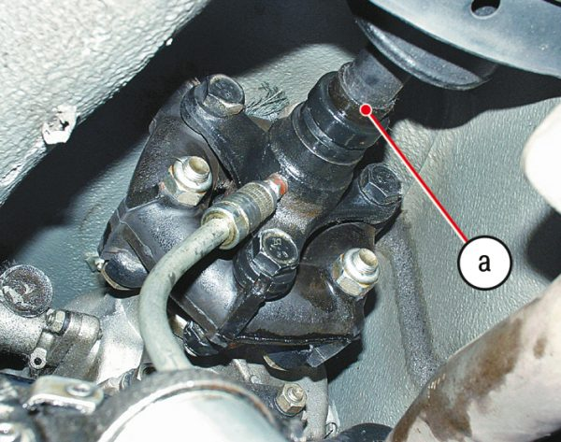
С помощью шприца производится смазка шлицевого соединения
- После установки шарниров плоским щупом необходимо проверить зазор между чашкой каждого из подшипников и проточкой под стопорное кольцо. Зазор должен составлять от 1,51 до 1,66 мм.
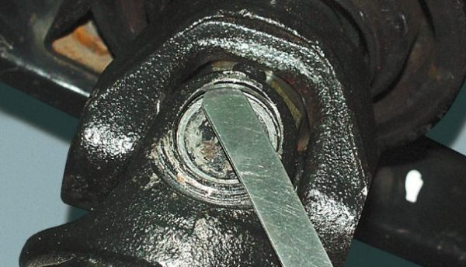
Между каждой чашкой подшипника и проточкой под стопорное кольцо проверяют зазор, величина которого должна составлять 1,51–1,66 мм
- После установки стопорных колец следует несколько раз ударить молотком по вилкам крестовин с разных сторон.
- Передний фланец и заднюю часть кардана необходимо прикрепить к эластичной муфте и заднему редуктору, соответственно.
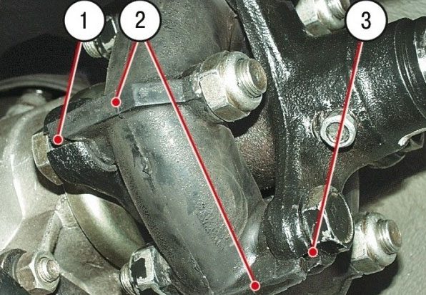
Передняя часть кардана крепится к эластичной муфте тремя болтами
При сборке рекомендуется смазать все болтовые соединения. Это заметно облегчит ремонтные работы в будущем.

БАЛАНСИРОВКА КАРДАНА ВАЗ 2107
При возникновении вибрации из-за дисбаланса карданного вала потребуется его балансировка. Самостоятельно сделать это проблематично, поэтому обычно обращаются в автосервис. Балансируют кардан следующим образом.
- Карданный вал устанавливают на специальный станок, на котором измеряют ряд параметров.
- На одну из сторон кардана прикрепляют груз и снова тестируют.
- Измеряют параметры кардана с грузом, прикреплённым к противоположной стороне.
- Вал переворачивают вал на 180˚ и повторяют измерения.
Полученные результаты позволяют отбалансировать кардан, приварив в установленные по результатам измерений места грузы. После этого ещё раз проверяют баланс.

ВИДЕО: БАЛАНСИРОВКА КАРДАНА
Народные умельцы придумали, как отбалансировать кардан ВАЗ 2107 своими руками. Процедура представляет собой следующее:
- Карданный вал условно разделяют на четыре равные части, предварительно загнав авто на яму или эстакаду.
- К первой части кардана прикрепляют грузик весом около 30 г и проводят тестирование.
- Выезжают на дорогу с ровным покрытием и проверяют, уменьшилась или увеличилась вибрация.
- Действия повторяются с грузиком, прикреплённым на другую часть кардана.
- После определения проблемной части кардана подбирают вес грузика. Для этого автомобиль тестируется на ходу с грузиками разной массы. Когда вибрация исчезнет, грузик приваривается к кардану.
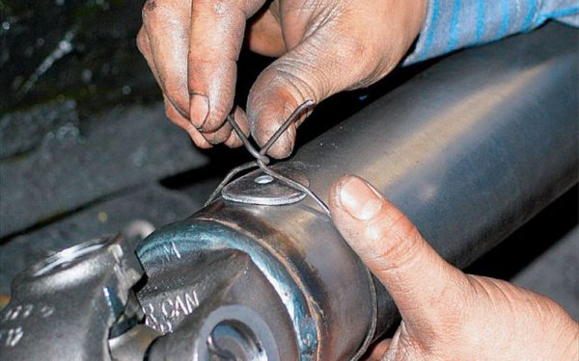
При балансировке кардана опытным путем подбирается грузик и после исчезновения вибрации приваривается
Очевидно, что народным способом добиться высокой точности балансировки не удастся.
Ремонт карданной передачи ВАЗ 2107 не представляет особой сложности даже для неискушённых автовладельцев. Необходимо лишь желание, свободное время, минимальный набор слесарных инструментов и тщательное следование инструкциям специалистов. https://yandex.ru/video/preview/?filmId=15277149373707619391&text=Разборка%20и%20сборка%20кардана.Разборка%20и%20сборка%20кардана%20в%20ютубе&path=wizard&parent-reqid=1590136176256715-1078483647344429513700122-production-app-host-man-web-yp-47&redircnt=1590136634.1
https://yandex.ru/video/preview/?filmId=11954172082467064830&text=Разборка%20и%20сборка%20кардана.Разборка%20и%20сборка%20кардана%20в%20ютубе&path=wizard&parent-https://yandex.ru/video/preview/?filmId=15277149373707619391&text=Разборка%20и%20сборка%20кардана.Разборка%20и%20сборка%20кардана%20в%20ютубе&path=wizard&parent-reqid=1590136176256715-1078483647344429513700122-production-app-host-man-web-yp-47&redircnt=1590136634.1https://yandex.ru/video/preview/?filmId=15277149373707619391&text=Разборка%20и%20сборка%20кардана.Разборка%20и%20сборка%20кардана%20в%20ютубе&path=wizard&parent-reqid=1590136176256715-1078483647344429513700122-production-app-host-man-web-yp-47&redircnt=1590136634.1https://yandex.ru/video/preview/?filmId=15277149373707619391&text=Разборка%20и%20сборка%20кардана.Разборка%20и%20сборка%20кардана%20в%20ютубе&path=wizard&parent-reqid=1590136176256715-1078483647344429513700122-production-app-host-man-web-yp-47&redircnt=1590136634.1https://yandex.ru/video/preview/?filmId=15277149373707619391&text=Разборка%20и%20сборка%20кардана.Разборка%20и%20сборка%20кардана%20в%20ютубе&path=wizard&parent-reqid=1590136176256715-1078483647344429513700122-production-app
Контрольные вопросы: 1.Назначение и устройство карданного вала? 2.Какие виды карданных валов устанавливают на автомобилях ? 3.Назначение и особенности ШРУС ? 4.Периодичность ТО и Ремонт карданных валов на примере легкового автомобиля ВАЗ 2110 и грузового КАМАЗ полно привод. 6х6 ? 5.Характерные неисправности карданных валов?

